LIGHTING / CG / UNREAL ENGINE  周澳 UE灯光渲染设计师  电话：18721568569 | 邮箱：2784257475@qq.com | 现居地：上海漕河泾  UE5灯光 · 镜头叙事 · 离线CG / 已离职 |  | 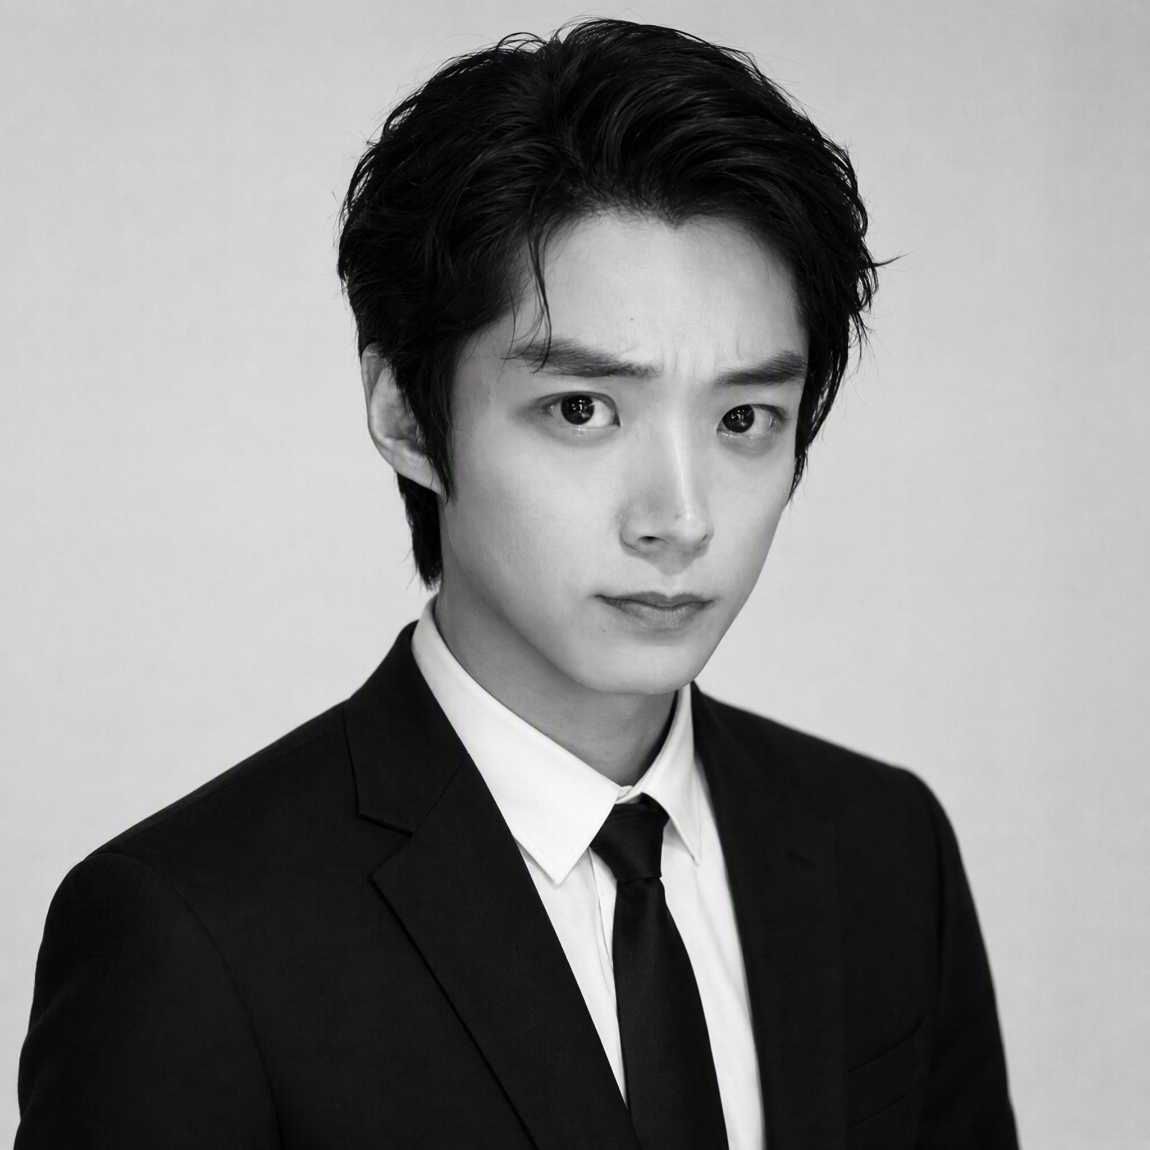
01 | 个人优势
3年+游戏CG宣传动画、影视动画及UE场景制作经验。能依据概念草图、氛围图和ColorKey，在UE5/Lumen中完成环境与角色灯光、材质调整、镜头渲染及最终输出；理解分镜剧情与光色情绪，擅长唯美华丽、小清新、魔幻、微风格化及写实暗调表现。个人作品《镜厅》《灰镜》具备多套灯光与实时跑图验证。
02 | 工作经历
● 上海友塔 | UE视频设计师（灯光渲染方向） |  | 2024.07 - 2026.07
• 依据概念氛围、分镜及动画，在UE5/Lumen中完成场景搭建、材质调整、环境与角色灯光、镜头渲染、成片输出及后期合成。
• 围绕剧情节奏组织主次光、明暗对比、冷暖关系与空间层次，突出角色和视觉焦点；与动画、模型材质及后期协作完成画面迭代。
• 2026年起正式制作前结合AI辅助Previs（视觉预演），验证关键镜头的光比、整体色调及视觉焦点，提前锁定灯光方向，减少试错与返工，提升制作效率和风格一致性。
THE GRAND MAFIA
参与写实黑帮题材多条剧情视频与CG制作，负责场景整合、材质、环境与人物灯光及镜头渲染，保持连续镜头氛围统一。
HOLLYWOOD CRASH
负责风格化CG宣传动画的场景、材质、灯光与镜头渲染，依据剧情和画面风格调整色彩关系及氛围表现。
• 参与UE5离线CG全流程制作与交付，处理镜头级灯光、材质表现、渲染检查及版本迭代。
● 上海却月数字科技有限公司 | 灯光TA | 2023.07 - 2024.04
• 搭建UE5至XR虚拟拍摄渲染流程，完成虚拟场景灯光适配与拍摄环境联调。
• 依据舞台及镜头需求开发DMX蓝图与舞台灯光工具，支持灯光控制、调试与技术排障，衔接灯光艺术需求与引擎实现。
● 南京原力动画 | 环境艺术家（实习） | 2022（实习）
• 参与动画《凡人修仙传》“乱星海”场景制作，负责部分地编、环境搭建和画面呈现。
• 完成所负责场景的单帧灯光检查与高精度输出，配合项目视觉标准迭代。
03 | 专业技能
UE灯光渲染：UE5、Lumen、环境与角色灯光、Sequencer、材质调整、镜头渲染。
视觉与叙事：概念氛围及ColorKey落地、分镜理解、色彩理论、光影情绪、唯美及微风格化表现。
流程与协作：UE5离线CG、AI辅助Previs、场景整合、渲染检查、蓝图/DMX；协作TA、模型材质、动画及后期。
04 | 教育经历
学校待填写 | 专业待填写 | 学历待填写 | 毕业年月待填写

